
2018-2019学年度第一学期期末教学质量监测
八年级物理试题
一、填空题（每空2分，共32分）
1、根据你学习的声音相关知识，在横线上填上空缺。
（1）悠扬的古筝声是琴弦 产生的；
（2）声音在空气中的传播速度 （选填“大于”、“ 等于”或“ 小于”）在水中的传播速度；
（3）如图1为三种声音的波形图，观察波形比较声音的特性，A和B的 不同；A和C的 不同．
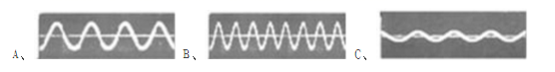
图1

2、一块冰在室温下很快化成水，冰变成水属于 (填相应的物态变化)， 需要
（“吸热”或“放热”），在此过程中，密度 ，体积 （选填“不变”、“变大”或“变小”） 。
3、如图2所示是一种液面升降监测装置原理图。点光源S发出的一束激光与水平液面成35°角射向平静的液面，入射光线与反射光线的夹角为 ；光经液面反射后射到液面上方水平标尺上的S′点，当液面下降时，光点S′将 （填“向上”“向下”或“不会”）移动，如果使用中发现出现标尺上端不动，下端位置偏右的倾斜情况，液面高度示数比真实值偏 （选填“偏高”、“偏低”或“没有偏”）
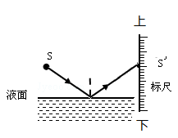
图2

4、如图3所示，点燃的蜡烛会使它上方的扇叶旋转起来。这是因为蜡烛的火焰使附近空气的温度升高，体积膨胀，空气的密度___________（填“变小”“变大”或“不变”），所以热空气____________(填“上升”或“下降”)，形成气流，气流通过扇叶时，带动扇叶转起来。
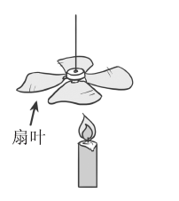
图3

5、如图4，对冰棍“冒”出的“白气”向下落， 原因是这个“白气”是冰棍周围的 的结果，密度比周围空气大。
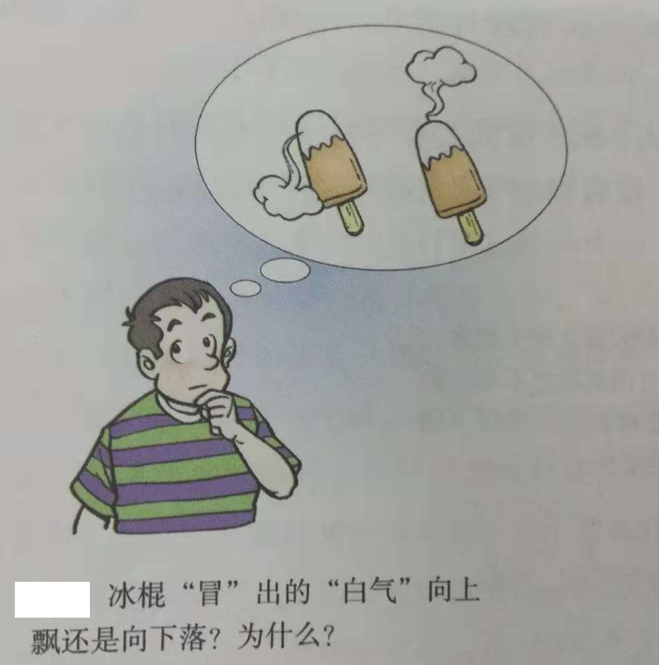
图4

6、如图5所示为甲乙两人运动的路程与时间变化的图线，根据该图线能够获得合理的信息有：
示例：信息一，他们同时开始运动；
信息二： ；信息三： 。
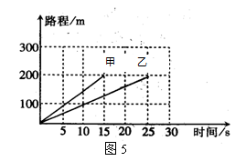
- 单项选择题（每小题3分，12小题，共36分,全部选同一选项不得分）
7.在学校运动会中测量跳高成绩时，应选取合适的测量工具是 ( )
A、分度值是1cm、量程为5m的皮卷尺
B、分度值是1mm的1.5m钢卷尺
C、分度值是1mm的米尺
D、自制一根分度值是1cm、量程为3m的硬杆长尺
8、很多文学作品含有一定的物理道理，反映了文学家对生活的细心观察和用心体会,下面文学名句与物理解释对应正确的是（ ）
A.潭清疑水浅，荷动知鱼散---“水浅”是由于光的折射现象
B.空山不见人，但闻人语响---“闻声不见人”是由于声速比光速快
C.少小离家老大回，乡音未改鬓毛衰---未改的是“音调”
D.花气袭人知骤暖，鹊声穿树喜新晴---听到“鹊声”说明真空不可以传声

9、 如图6所示，对下列光学现象的描述或解释，正确的是（ ）
 | A.“手影”是由光的折射形成的 | 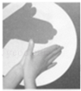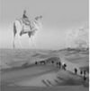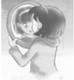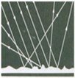  B.“海市蜃楼”是由光的反射形成的  图6  C.小女孩在平面镜中看到的是自己的虚像  D.在漫反射中，不是每条光线都遵循光的反射定律

10、 在“探究凸透镜成像规律的实验”中，将蜡烛置于透镜前30cm处时，在另一侧的光屏上得到了一个倒立、放大清晰的像，现保持透镜位置不动，将蜡烛和光屏的位置对调，则光屏上（ ）
 | A． | 无法成像 | B． | 呈现正立、放大的像
 | C． | 呈现倒立、放大的像 | D． | 呈现倒立、缩小的像
11、如图7所示,用薄塑料片在甲、乙两把塑料梳子的齿上用同样的速度分别划一次,则（ ）
A.甲图声音尖利,音调高
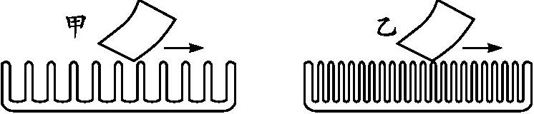
B.乙图声音尖利,音调高
C.甲图塑料梳子的齿疏,振动慢,音调高
D.乙图塑料梳子的齿密,振动慢,音调高
图7
12、下列做法能使水的蒸发加快的是（ ）
A．将湿衣服晾在密闭的卫生间内
B．将弄湿的作业本子打开放在向阳的窗台上
C．将用后的墨水瓶盖拧紧
D．用保鲜袋将水果包好放在冰箱内
13、如图8所示的符号分别代表小雪、霜冻、雾、冰雹四种天气现象，其中属于液化现象的是（ ）

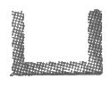
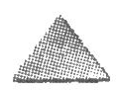
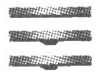
A．小雪
B．霜冻
C．雾
D．冰雹
图8

14、关于密度，下列说法正确的是（ ）
A．密度与物体的质量成正比，与物体的体枳成反比
B．密度是物质的特性，与物体的质量和体积无关
C．密度与物体所处的状态无关
D．密度与物体的温度无关

15、如图9所示是第30届潍坊国际风筝会吉祥物——“绿色花蛇”，它在竖直放置的平面镜中的像是图10中的哪一个（ ）
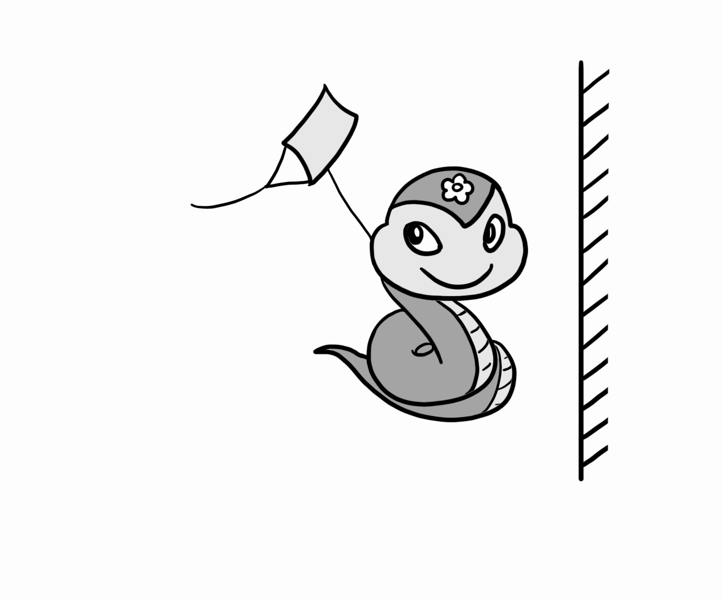
图9

 | A． |  | B． |   图10 | C． |  | D． | 

16、用滴管从瓶中吸取酒精，滴在手上，感觉凉凉的，小明就这一现象产生的原因，提出了两种猜想，猜想1：酒精的温度低于手的温度；猜想2：酒精蒸发时吸热，有致冷作用，随后，他在烧杯中倒入适量酒精，用相同的温度计分别测量手的温度t₁和烧杯中酒精的温度t₂，并重复多次，均发现t₁>t₂，由此，他（ ）
A. 只能验证猜想1
B. 只能验证猜想2
C. 既能验证猜想1，也能验证猜想2
D. 既不能验证猜想1，也不能验证猜想2
17、如图11所示，甲、乙、丙是三个完全相同的圆柱形容器，将质量相等的酒精、硫酸和盐水分别装在这三个容器中，已知ρ_{硫酸}＞ρ_{盐水}＞ρ_{酒精}。甲、乙、丙三个容器依次分别装的是（ ）
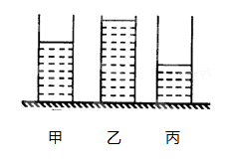
图11
- 硫酸、盐水、酒精 B、 盐水、酒精、硫酸
C、酒精、硫酸、盐水 D、硫酸、酒精、盐水
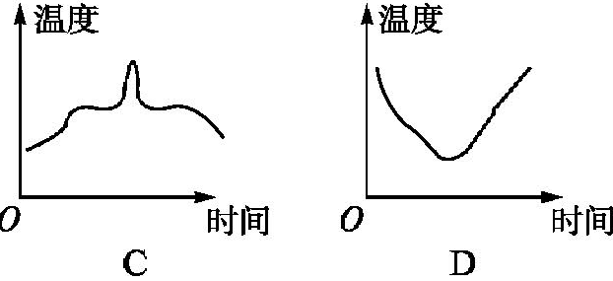
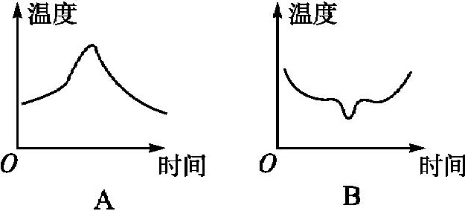
18、追踪考察动物种群分布的科学家发现了一大型动物在沙滩上留下的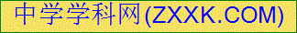一组较深的脚印，随行的工作人员用蜡块熔化后浇铸成脚印的模型来判断动物的身高、体重等。图中最能正确反映蜡块物态变化过程的图象是

图12

三、作图题（5分）
19. 如图13所示，一束光线从空气斜射到水面时发生反射和折射，OB为反射光线，请作出入射光线和大致的折射光线方向．（2分，请保留作图痕迹）．
20、如图14所示，MN 为凸透镜的主光轴，A为蜡烛，A’为蜡烛在光屏上所成的像，根据凸透镜成像原理确定凸透镜的位置及其焦点，并将它们画出来。（3分）．

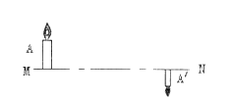
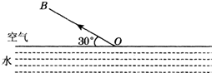
图13 图14
四、实验题（15分）
21（4分）温度计是根据液体的热胀冷缩规律制成的，如图15所示，甲图温度计的示数为 ℃；乙图体温计的读数是 ℃。
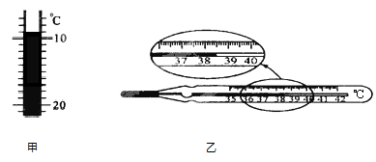
图15

22.（11分）蚊香生产者为了节约原料和用户使用方便,要根据蚊香的燃烧速度生产规格不同的各种蚊香,有一种蚊香如图16所示,请你设计一个实验,测出该蚊香正常燃烧的速度,要求:
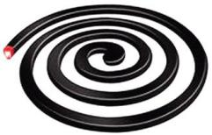
(1)实验所需要的器材除了刻度尺、停表、蚊香，还要 和 。
(2)测量方法和步骤：
①取一小段蚊香,用细棉线与蚊香紧贴,在两端点处做标记, ，用刻度尺测出 ；
图16
②点燃这小段蚊香,并计时,测出这段蚊香 ；
③则蚊香的燃烧速度为 。

五、计算题（12分）
23、“珍惜生命，勿闯红灯”。十字路口红绿灯设置的时间长短中包含着许多科学道理。
(1) 行人在交通路口过马路时，应注意观察绿灯的剩余时间，否则有可能被“困”在路中央。若绿灯倒计时还剩5s，此时行人要沿斑马线穿过宽为18m的马路，则速度至少多大才能安全通过?
(2) 红绿灯设置时间的长短需要考虑的因素很多，请你举出两个。

24、近年来，科学家发现宇宙中的中子星的密度可达1×10¹⁴t/m³，一个直径为4cm的乒乓球大小的中子星的质量是多少？（球体体积计算公式V=$\frac{4}{3}$πR³，R是球体的半径，取π=3.1，计算结果保留小数点后一位数字）[来源:学|科|网]
八年级物理参考答案

一、填空题（每空2分，共32分）
1、（1）振动；(2)小于；(3)音调；响度
2、熔化；吸热；变大；变小；
3、110°，向下；偏高
4、变小；上升
5、空气冷却析出水汽(意思对即可得分）
6、参考答案：
他们都做匀速直线运动；他们都运动了200m；甲的速度大于乙的速度；
甲的速度大小是6.7m/s; 乙的速度大小是4m/s………
二、单项选择题（每小题3分，12小题，共36分）
题号 | 7 | 8 | 9 | 10 | 11 | 12
答案 | D | A | C | D | B | B
题号 | 13 | 14 | 15 | 16 | 17 | 18
答案 | C | B | C | A | B | A

三、作图题（5分）
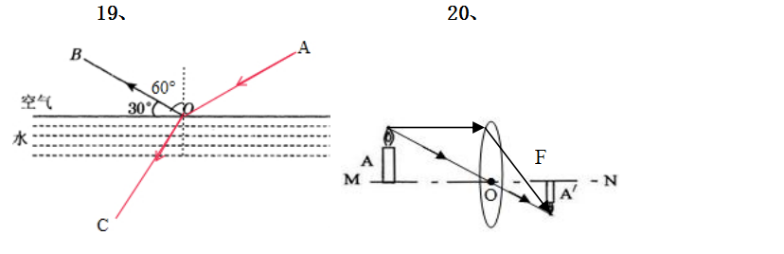
四、实验题（15分）
21、-9； 38.5
22、(1)细棉线、火柴（或打火机）。
(2)①拉直棉线； 两标记间的距离s;②完全烧完所用的时间t;③v=s/t 。
五、计算题（12分）
23、解：（1）v=S/t=18 m ÷ 5 s=3.6m/s
即行人速度至少为3.6m/s；
（2） 车流量 道路宽度 人流量 时间段等
24、解：由密度公式ρ=M/V得：M=ρV，且ρ=1×10¹⁴t/m³ =1×10¹⁷kg/m³
中子星的体积V=$\frac{4}{3}$πR³=$\frac{1}{6}$πd³
中子星的质量是：M=ρV=1×10¹⁷kg/m³ × $\frac{1}{6}$×3.1×0.04³m³ =3.3×10¹²kg

